CONSEIL SYNDICAL

LA PROUE I

8-9 bd François Blancho

44200 NANTES

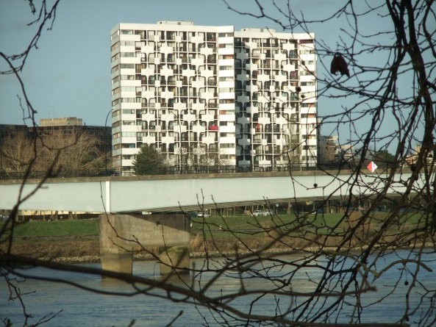

Compte-rendu des
Réunions des 7 et 16 septembre 2022.

Le conseil syndical s’est réuni le 7 septembre à la PROUE 1.
Etaient présents :
Messieurs : HUET, LEMARCHAND, PERRAULT, PIARD.
Le 16 septembre une 2éme réunion s’est tenue chez NEXITY en présence
de MM CHEVALLEREAU et COULON.
MM HUET, LEMARCHAND, et PIARD y assistaient.
__________________________________
Une nouvelle équipe a pris la direction de NEXITY.
M COULON directeur de l’agence de NANTES
et M CHEVALLEREAU notre nouveau gestionnaire.
Nous avons parlé des différents dossiers de la PROUE1, en particulier ceux concernant
les ascenseurs ainsi que les travaux en cours.
Nous avons noté une importante augmentation des factures de chauffage ERENA
suite à l’inflation du gaz et du pétrole.
Cette augmentation devrait être en partie compensée par la mise en place du bouclier fiscal énergétique selon les dires du gouvernement.
Dossier SOLIHA :
M CHEVALLEREAU doit rencontrer prochainement SOLIHA, pour la finalisation des aides.
Prêt de la caisse d’épargne :
Tous les dossiers complets ont été envoyés à la Caisse d’épargne d’île de France.
TRAVAUX.
Le 13 septembre une entreprise a coupé un câble électrique entrainant une coupure électrique
dans les parties communes et quelques appartements.
ENEDIS a fait une réparation provisoire. La réparation définitive va intervenir sous peu.
La société responsable va prendre en charge les dégâts occasionnés.
TRES IMPORTANT
Les loggias doivent être vidées entièrement aux dates suivantes :
LOGGIAS N°1 : le 7/10/2022 au plus tard.(T3 sud N°9)
LOGGIAS N°2 : le 11/11/2022 au plus tard. (T3 sud N°8)
Les balcons doivent aussi être vides :
FACADE A : le 14/10/2022 au plus tard.(T4 nord et T5 traversant N°9)

Suivi de la gestion et de l’entretien de l’immeuble :
14/06/2022 | Réunion du CS
14/06/2022 | Mise en place d’un cadenas sur la grille entre le la PROUE1 et le centre BEAULIEU, afin de passer la tondeuse et les engins de l’entreprise qui entretiennent les jardins. Ceci suite à un accord avec le directeur du centre BEAULIEU.
14/06/2022 | Poursuite et fin des remplacements des colonnes d’eau froide sanitaire au N°8. | La résolution N° 10 de l’AG du 26 mars 2021 est terminée.
16/06/2022 | Vu avec M CHOPINEAU le problème de la pompe de relevage garage bas. | Pompe réparée.
17/06/2022 | OS demandé à VINCI pour l’éclairage extérieur défectueux. | OS envoyé le 29/06.  Travail effectué courant juillet.
22/06/2022 | La société CHOPINEAU est mandatée pour la réfection de la salle de bain de la loge N°8. | Fait courant juillet.
22/06/2022 | Réunion avec M BOST :  Demande que l’employé soit inscrit à un stage pour obtenir une habilitation électrique.  Préparation de l’AG 2023 : | M BOST s’est occupé du bouclier tarifaire auprès d’ENGIE.
29/06/2022 | Installation du barbecue.
05/07/2022 | M BONNIN nous informe que le planning des travaux est visible sur l’espace client NEXITY, et sera bientôt affiché sur la résidence.
28/07/2022 | Nous sommes avertis que le recourt gracieux contre notre permis de construire a été rejeté par la ville de NANTES.
01/08/2022 | Blocage de l’ascenseur impair N°9 | Kone a dû changer le variateur.
02/08/2022 | Courrier à BOST pour faire un point avec KONE.  Suite aux multiples disfonctionnements.
05/08/2022 | Fuite colonne ECS cave et RDC niveau T4 sud/nord.
29/08/2022 | Entretien du groupe électrogène par PGservice.

A venir et en cours :
Suite de l’aménagement du jardin haut, espace enfants et loisirs.
-Mise en place de la 2 -ème table de pique-nique.
-Nettoyage des bacs à sable.
Remplacement du rondin pour empêcher l’entrée de véhicule entre la pointe nord-ouest PROUE1
et la sortie des garages hauts.
Travaux suivis par M LEMARCHAND.

VIE de la copropriété :
Nous rappelons aux nouveaux copropriétaires que les travaux privatifs sont autorisés
du lundi au samedi, de 8h à 12h et de 14h à 18h.

Pour joindre le conseil :
par courrier : boîte aux lettres du conseil
par mail : proue1@numericable.fr
Copie :
- Affichage 8 et 9
- Registre des réunions
- Membres du conseil.
- Syndic.

Pour le conseil syndical
William LEMARCHAND

